INTERNAL M&A / INVESTMENT COMMITTEE MEMO
SpaceX 与 Tesla 合并：账怎么算
投委会备忘录｜2026年10月22日｜基于材料披露、公开行情与明确假设
结论先行：合并会把“汽车与能源的现金流”与“航天、连接和 SI 的高资本开支”放进同一张资产负债表。LTM 收入约 US$135.6bn，但经营利润仅 US$2.8bn、自由现金流为负 US$35.9bn；财务看点在业务互补与连接/SI 毛利，核心风险在资本配置、会计抵销和控制权，而不是简单的收入相加。
关键财务轮廓（LTM；期末为2026-09-30；未抵销汇总）
LTM营收 | LTM经营利润 | LTM自由现金流 | 期末净现金
US$135.6bn | US$2.8bn | −US$35.9bn | US$86.9bn
三项判断
- 组合形态：Tesla汽车报告分部贡献合并收入67.3%，SpaceX贡献23.6%；合并后是五大业务平台，而不是一家单纯汽车公司。
- 利润与现金错位：Connectivity与SI合计贡献40.1%的可比毛利；SpaceX LTM Capex US$55.0bn、FCF −US$39.2bn，抵消Tesla FCF +US$3.3bn。
- 换股不是单一答案：0%溢价下四种方法为2.36x–3.43x SpaceX股/Tesla股；收盘市值法为2.43x，Musk静态经济持股约33.5%，但合并后投票权不能由该比例推导。
交易状态与分析边界
Tesla 10-Q披露董事会特别委员会正在探索深化与SpaceX的关系，可能包括业务合并；材料未披露正式合并协议、对价、会计收购方或购买价格分配，交易并非确定事项。本备忘录不构成买入、卖出、持有或目标价建议。
来源：Tesla 2026Q3季报 Part II Item 5；SpaceX 2026Q3业绩公告；Tesla 2026Q3业绩公告。金额均为US$；bn=十亿美元。模型页“说明”列有完整取数日期与出处。

1. 财务看点：收入由汽车压舱，利润与现金流出现分化
将两家公司按同一集团做未抵销汇总，收入结构与利润结构并不相同：汽车收入体量最大，Connectivity和SI的毛利权重明显上升；同时，SpaceX的投资强度决定了合并自由现金流的方向。
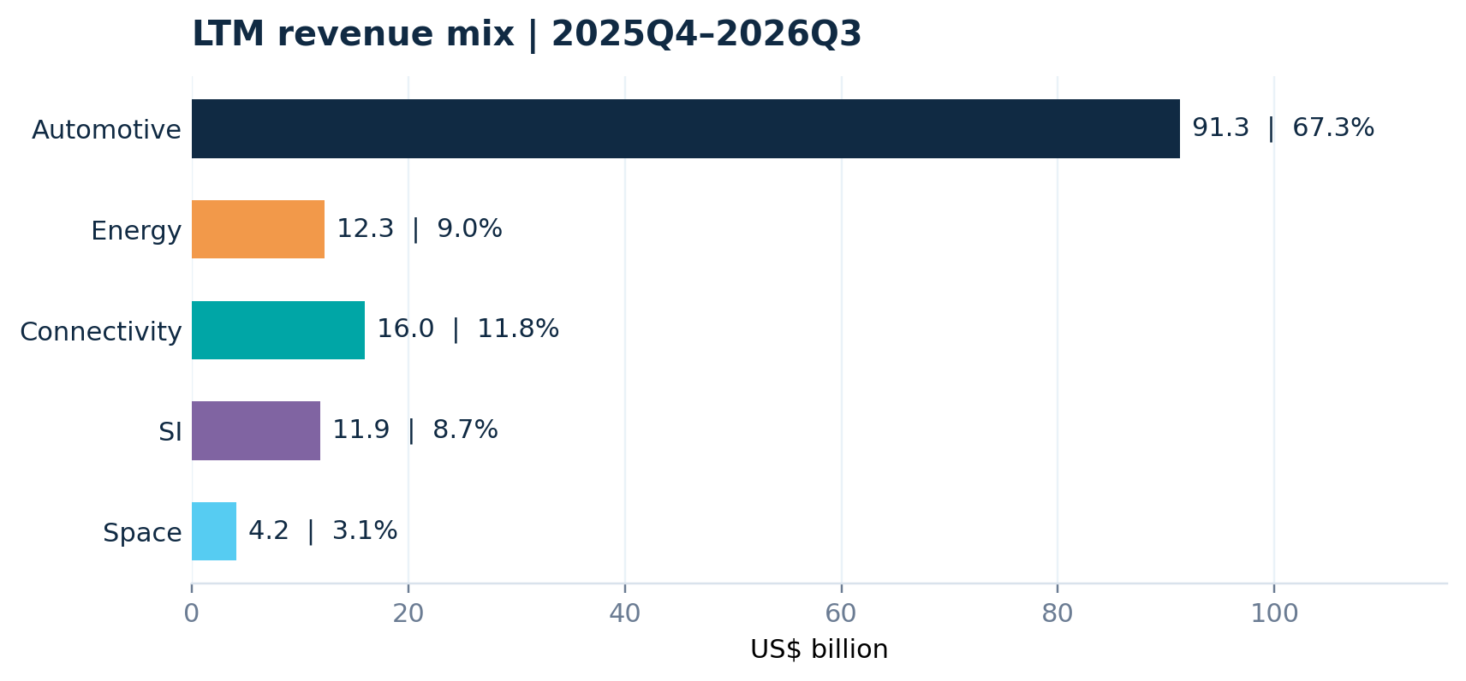 | 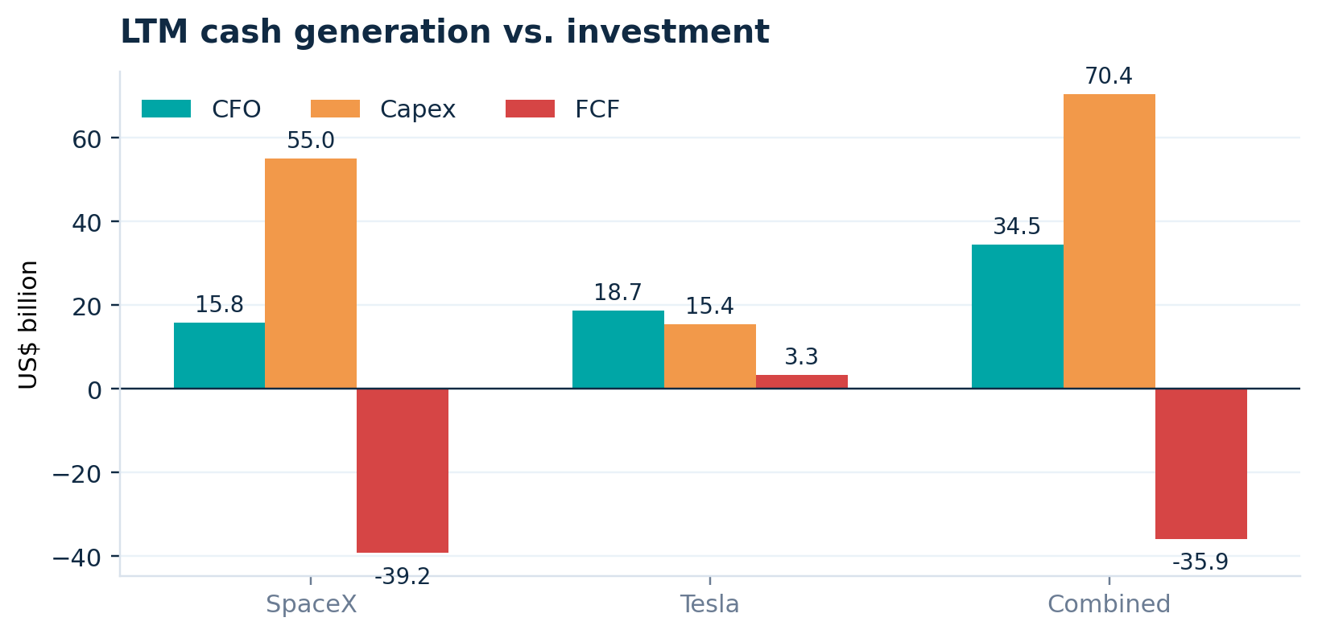
五大报告分部：LTM收入与可比毛利
分部 | 公司 | 收入 US$bn | 收入占比 | 毛利 US$bn | 毛利占比
Automotive | Tesla | 91.3 | 67.3% | 16.3 | 42.8%
Energy | Tesla | 12.3 | 9.0% | 3.6 | 9.6%
Connectivity | SpaceX | 16.0 | 11.8% | 8.3 | 21.7%
SI | SpaceX | 11.9 | 8.7% | 7.0 | 18.4%
Space | SpaceX | 4.2 | 3.1% | 2.9 | 7.5%
合计 | — | 135.6 | 100.0% | 38.2 | 100.0%
解读：SpaceX Space分部LTM经营亏损US$1.7bn、SI经营亏损US$5.5bn，Connectivity经营利润US$6.5bn；Tesla仅披露分部毛利，不能把其毛利当作经营利润。
来源：SpaceX招股书Note 19、Q2季报Note 18、Q3公告p.3–6；Tesla 10-K Note 16、10-Q Note 14、Q3 Update slides 27–32。毛利为收入减成本的分析计算；现金流图Capex为正数现金流出。

2. 换股与控制权：市场法约2.43x，定价方法会改变股东结构
结构假设为SpaceX发行Class A给Tesla股东，溢价应用于Tesla对价。市场法使用2026-10-21已完成交易日；VWAP*为截至该日20个交易日的成交量加权收盘价，属于分析计算而非官方VWAP。
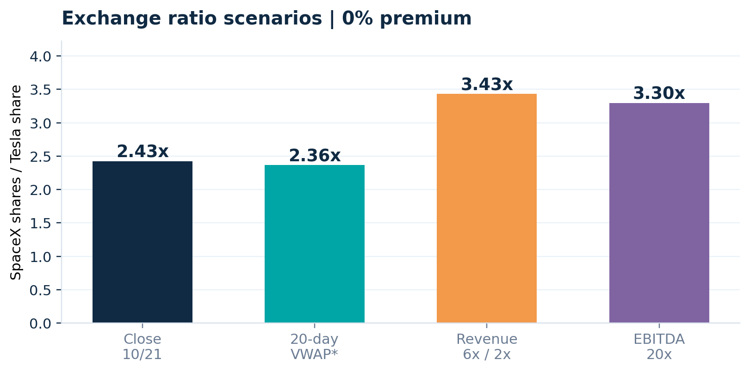
方法（0%溢价） | 换股比例 | SpaceX原股东 | Tesla原股东 | Musk合并后经济持股
收盘市值 | 2.43x | 58.6% | 41.4% | 33.5%
20日VWAP* | 2.36x | 59.2% | 40.8% | 33.7%
收入倍数 | 3.43x | 50.0% | 50.0% | 31.2%
EBITDA倍数 | 3.30x | 51.0% | 49.0% | 31.5%
溢价敏感性（每1股Tesla换取SpaceX股数）
Tesla对价溢价 | 收盘市值 | 20日VWAP* | 收入倍数 | EBITDA倍数
0% | 2.43x | 2.36x | 3.43x | 3.30x
10% | 2.67x | 2.60x | 3.78x | 3.63x
20% | 2.91x | 2.84x | 4.12x | 3.96x
Musk持股口径：SpaceX招股书IPO后实际Class A+B经济持股约46.1%（不含350m期权）；按Q3较新股数静态计算为44.7%。Tesla Proxy披露受益所有权19.8%（调整分母），按全部已发行股数简单计算为17.7%。收盘法下合并后约33.5%，较SpaceX最新股数静态口径下降11.2个百分点；这是经济权益桥，不是投票权预测。
来源：Yahoo Finance Chart API，2026-10-22访问；SpaceX招股书Security Ownership/IPO股数；Tesla 2026 Proxy Ownership of Securities及Voting Agreement。收入倍数6.0x/2.0x、EBITDA共同20.0x均为假设，非目标价。

3. 风险与会计处理：先解决抵销和交叉持股，再谈协同
材料已经显示两家公司及马斯克其他实体之间存在多类交易，但披露期间、法律主体和会计口径不完全一致。合并备考保留未抵销汇总，并单独展示可核对的抵销起点，避免制造精确但不可靠的“合并后利润”。
问题 | 披露证据（US$m） | 合并时处理 / 风险
内部Megapack销售 | Tesla Q3对SpaceX收入221、成本171；9M收入626、成本478 | 抵销内部收入/成本，并核对SpaceX PP&E、未实现利润和折旧；Q3示例毛利影响50，不等同正式合并调整。
往来与递延项目 | Q3末SpaceX相关应收729、递延收入648 | 与SpaceX应付/预收及合同负债逐笔核对后抵销；Tesla披露的141/60补充口径不是GAAP资产负债表抵销。
交叉持股 | Tesla持有SpaceX投资期末公允价值2,865，成本2,002；9M公允价值净收益863 | 合并层面消除交叉投资，防止估值和资产重复计算；收购方、原持有权益和购买法处理待确定。
历史主体与非GAAP | SpaceX已按共同控制重编xAI/X；Cursor于2026-08-14纳入，Q3贡献收入608、收购相关SBC 1,217 | 不能把SpaceX/xAI历史逻辑直接套到Tesla；统一Adjusted EBITDA定义，剔除或单列收购和公允价值影响。
债务与控制 | SpaceX Q3债务及租赁38,844；Tesla 9,523；Musk双重股权/奖励股安排复杂 | 核查change-of-control、融资契约、Class B权利、Tesla CEO奖励股投票代理和股东批准；经济持股不等于控制权。
其他风险：SpaceX LTM自由现金流为负US$39.2bn，SI基础设施和频谱/芯片项目可能继续提高资金需求；Tesla汽车收入周期、能源订单兑现、监管与数据/自动驾驶责任也会影响合并后的资本配置。Terafab和Macrohard目前只有框架，不应计入协同或承诺Capex。
来源：Tesla 10-Q Note 1/2/8/13；Tesla Proxy Related Person Transactions；SpaceX招股书Basis of Presentation、Note 17/18、Business；SpaceX Q3公告p.6–7/p.10。

4. 仍需核实的问题与投委会讨论清单
建议将以下问题作为下一轮尽调和特别委员会沟通的硬性清单；在答案明确前，模型结果只适合比较情景，不适合形成最终对价或会计结论。
01 交易结构：SpaceX还是Tesla为会计收购方？采用何种法律合并路径、股票类别和对价锁价机制？是否需要双方股东及监管批准？
02 换股与稀释：最终股数基准日、库存股/限制性股/期权/2025 CEO奖励股如何处理？溢价是否适用于全部Tesla股东？
03 投票权与治理：SpaceX Class B的10倍投票权、Class B董事选举权与Tesla奖励股代理投票如何延续？Musk交割后实际投票权是多少？
04 内部交易全量清单：取得2025Q4至2026Q3双方总账、合同、应收应付、递延收入、PP&E和折旧明细，完成全量抵销而非只做Q3 Megapack示例。
05 交叉投资与购买法：Tesla持有SpaceX股权在合并对价、资产和权益中的具体会计处理是什么？是否产生商誉、原持有权益重估或其他调整？
06 现金、债务与资本开支：SpaceX Q3债务本金和租赁拆分、change-of-control条款、未提取额度、频谱/芯片项目承诺及未来融资计划是什么？
07 经营可持续性：Cursor并表后的收入、SBC、商誉和整合成本如何拆分？SI云服务合同的期限、价格、毛利和资本回收期如何验证？
08 税务与少数股东：合并税负、NCI/可赎回NCI、数字资产公允价值变动及历史共同控制重编是否需要调整？
模型假设与未核实事项
假设：SpaceX发行Class A；基准溢价0%；收入倍数SpaceX 6.0x/Tesla 2.0x；共同EV/LTM调整后EBITDA 20.0x；不扣交叉持股、协同、交易成本、税务和奖励股稀释。未核实：正式合并协议、完整内部交易、购买价格分配、交割后投票权、实际公众流通股和SpaceX Q3债务本金/租赁拆分。
主要材料：SpaceX招股书、2026Q2季报、2026Q3业绩公告；Tesla 2025年报、2026Q3季报、2026Q3业绩公告、2026股东大会委托书。市场数据：Yahoo Finance Chart API，2026-10-22访问，定价日2026-10-21。所有关键数字详见交付/合并模型.xlsx；本备忘录仅用于研究展示，不构成投资建议。

